Scopul lucrării: studiul fenomenului de difracţie; măsurarea lăţimii unei fante şi a grosimii unui fir prin metoda difracţiei.
Aparate şi materiale: laser, banc optic, suport de fantă şi fir, ecran, fantă, fir.

Schema instalaţiei:

LG - laser;
LG
1
2
1 – suport cu fanta sau fir;
2 – ecran;

Date experimentale:

Tipul experienţei | Nr. de maxime | l(c) | Δx(mm)
Cu fantă | 8 | 41 | 9.66
Cu fir | 7 | 50 | 18.33

Formula de calcul:

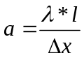

a – lăţimea fantei sau grosimea firului
λ – lungimea de undă ( λ= 0,63μm)
l – distanţa de la fantă la ecran
Δx – distanţa dintre maxime

Determinarea grosimii firului :

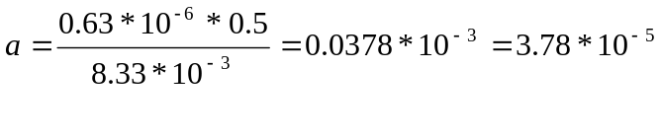

Calculul eroeilor:

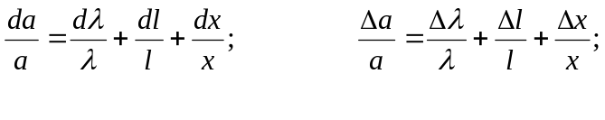

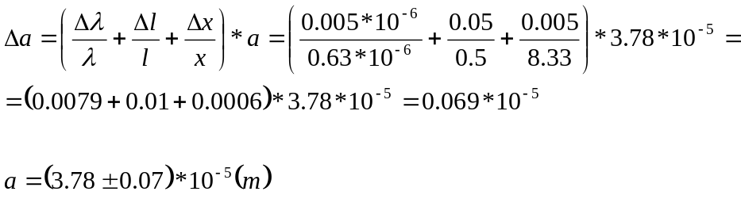

Determinarea lăţimii fantei:

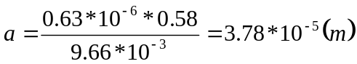

Calculul erorii:

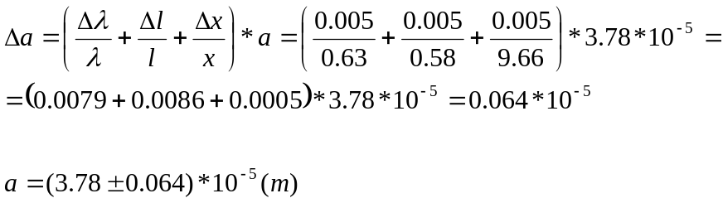

Rezultatul final:

Lăţimea fantei : (3.78±0.06)*10⁻⁵ (m)
Grosimea firului : (3.78±0.06)*10⁻⁵ (m)

Concluzie:

Efectuînd această lucrare am studiat fenomenul de difracţie a luminii şi am învăţat a
determina lăţimea unei fante şi grosimea unui fir prin metoda difracţiei.

